جداسازی ناهنجاری‏های ژئوشیمیایی عناصر کمیاب به کمک روش‏های فرکتالی عیار - تعداد (C–N) و عیار – محیط (C-P) در ناحیه زنجان
سمانه، برک^{*1}؛ علی، امامعلی‏پور²
^{1*}دانشجوی دکتری مهندسی معدن، اکتشاف معدن، دانشگاه ارومیه samaneh_barak@ut.ac.ir
²دانشیار گروه مهندسی معدن، دانشگاه ارومیه a.imamalipour@urmia.ac.ir

چکیده
بررسی‏های انجام گرفته پیشین در برگه 1:100000 زنجان حاکی از حضور دگرسانی‏های فیلیک، آرژیلیک، پروپیلتیک، سیلیسی‏شدگی و اکسید آهن خصوصا در قسمت‏های غربی می‏باشد. در این پژوهش سعی شده است ناهنجاری عناصر کمیابی همچون La ،Th ،Ce ،Ba ،Nb ، Tl، U و Y برای تعیین مناطق امیدبخش مشخص شود. به این منظور ضمن بررسی‏های آماری تک متغیره و چند متغیره از مدل‏سازی فرکتالی عیار-تعداد و عیار- محیط به منظور جدایش ناهنجاری‏های ژئوشیمیایی استفاده است. روش‏های فرکتالی، ساختار و موقعیت فضایی داده‏ها را در جداسازی جوامع آماری حدود زمینه، حد آستانه‏ای و ناهنجاری‏های ژئوشیمیایی دخالت داده و لذا نتایج بهتری در مقایسه با روش‏های کلاسیک بدست می‏دهند. در مجموع 610 نمونه از رسوبات آبراهه‏ای جهت بررسی‏های ژئوشیمیایی در محدوده برداشت شده است. مقادیر حد آستانه‏ای محدوده بر اساس PPM برای عناصر مورد بررسی به ترتیب 34، 11، 60، 360، 18، 5/0، 19/2 و 25 تعیین شد. آنومالی‏های بدست آمده منطبق بر مناطق دگرسانی‏های حاصل از مطالعات سنجش از دور در منطقه می‏باشند. بنابراین مکان‏هایی برای مطالعات آینده پیشنهاد شدند.
کلیدواژه: عیار، ناهنجاری ژئوشیمیایی، عناصر کمیاب، مدل فرکتالی، روش عیار - تعداد، روش عیار – محیط، پتانسیل معدنی، زنجان

Separation of geochemical anomalies of rare elements using
Concentration-number (C-N) and concentration–perimeter (C-P) fractal methods in Zanjan area
Samaneh, Barak*; Ali, Imamalipour
Abstract
Premier studies of remote sensing in 1:100,000 sheet of Zanjan area indicate the presence of alterations especially in western of the sheet, including: phyllic, argillic, propylitic, silicification and iron oxide. In this research, the main purpose is to determine the promising areas of rare element (La, Th, Ce, Ba, Nb, Tl, U and Y) anomalies. Therefore, single-variate and multivariate statistical approaches have been utilized to separating anomalies by concentration–number (C–N) and concentration–perimeter (C-P) fractal methods. Fractal methods by usage of the structural and spatial location of data give better results than traditional methods for separating backgrounds, thresholds and anomalies. Totally 610 stream sediments samples have been sampled from the area under study. The determined threshold values for elements are: 34, 11, 60, 360, 18, 0.5, 2.19, 2.5 ppm, respectively. Obtained anomalies have accordance with alteration zones from remote sensing studies. Therefore, promising areas were proposed for future studies.

مقدمه
پس از تهی‏شدن کانسارهای نمایان و پرعیار، جستجو و بهره‏برداری از نهشته‏هایی با عیار کم توجیه اقتصادی یافته است. اما از آنجا که از نقطه نظر علمی، تعیین مکان واقعی این نهشته‏های کم عیار مشکل است، ژئوشیمی اکتشافی در چنین مواردی اهمیت زیادی می‌یابد. ژئوشیمی اکتشافی با تکیه بر اصول رفتار شیمیایی عناصر و مناسبات گروهی آنها، در پی یافتن کلیدهایی است که با استفاده از آنها نقاط امیدبخش و زونهای کانی‏سازی را معرفی نماید (Borovec, 1996). بهره‏گیری از هندسه فرکتال که از آن به هندسه طبیعت نیز یاد میشود جهت بررسی پیچیدگی‏های زمین استفاده می‏شود، در واقع هندسه فرکتال ناتوانی آمار کلاسیک را در تشریح این پیچیدگی‏ها پوشش داده است. دشواری در اکتشافات ژئوشیمیای به کمک این فرکتال به خوبی قابل توصیف می‏باشد (Cheng & Agterbeg, 1996). بولین و همکاران (1992) از چهار روش موجود برای اندازه گیری ابعاد فرکتال مناطق یا سطوح استفاده کرده اند. نمودار تغییرات، طول کنتورها در برابر مقیاس، رابطه تعداد-مساحت و رابطه محیط-مساحت. روش اول از تئوری زمین آماری نتیجه می‏شود، روش دوم از مطالعه ابعاد فرکتالی خط ساحلی بریتانیا ماندلبروت (1967) نتیجه میشود. روش سوم از دورنمای توپوگرافی ماندلبروت (1975) مشتق می‏شود. روش چهارم توسط مندلبروت (1982 و 1983) معرفی شده و سپس توسط چنگ (1994) برای استفاده در تجزیه و تحلیل داده‏های ژئوشیمیایی تشریح شده است. مطالعات فرکتالی جهت جداسازی آنومالی از زمینه توسط پژوهشگران کثیری استفاده شده است (Afzal et al, 2016 ;Barak et al, 2017; 2018). در این پژوهش پس از انجام پیش‏پردازش و پردازش‏های لازم بر روی داده‏های رسوبات آبراهه‏ای به دو روش فرکتال عیار - تعداد و عیار - محیط محدوده‏های آنومالی احتمالی از زمینه جداسازی شدند، این محدوده‏ها دارای تطابق مکانی بالا با محدوده‏های آلتراسیونی در منطقه می‏باشند.
زمین‏شناسی منطقه مورد مطالعه
ورقه 1:100000 زمین‏شناسی زنجان در میان طول‏های خاوری 48 درجه تا 48 و 30 دقیقه و عرض‏های شمالی 36 درجه و 30 دقیقه تا 37 درجه است و در گوشه شمال باختری چهارگوش 1:250000 زنجان واقع شده است. این ورقه از نگاه ساختاری بخش‏هایی از دو زون طارم و سلطانیه را در بر می‏گیرد. زون طارم یک کمان ماگمایی مرکب از نهشته‏های آتشفشانی و آتشفشان‏های ائوسن است که توسط توده‏های نفوذی الیگوسن زیر تاثیر قار گرفته و در حقیقت دنباله نوار آتشفشانی نفوذی البرز باختری است. در حالیکه زون سلطانیه به طور عمده از نهشته‏های رسوبی پرکامبرین-پالئوزوییک بسیار کم مزوزوئیک پدید آمده و در حقیقت یکسری سنگ بالا آمده کهن است (سازمان زمین‏شناسی و اکتشافات معدنی، 1396) این برگه در شکل (1) نمایش داده شده است.
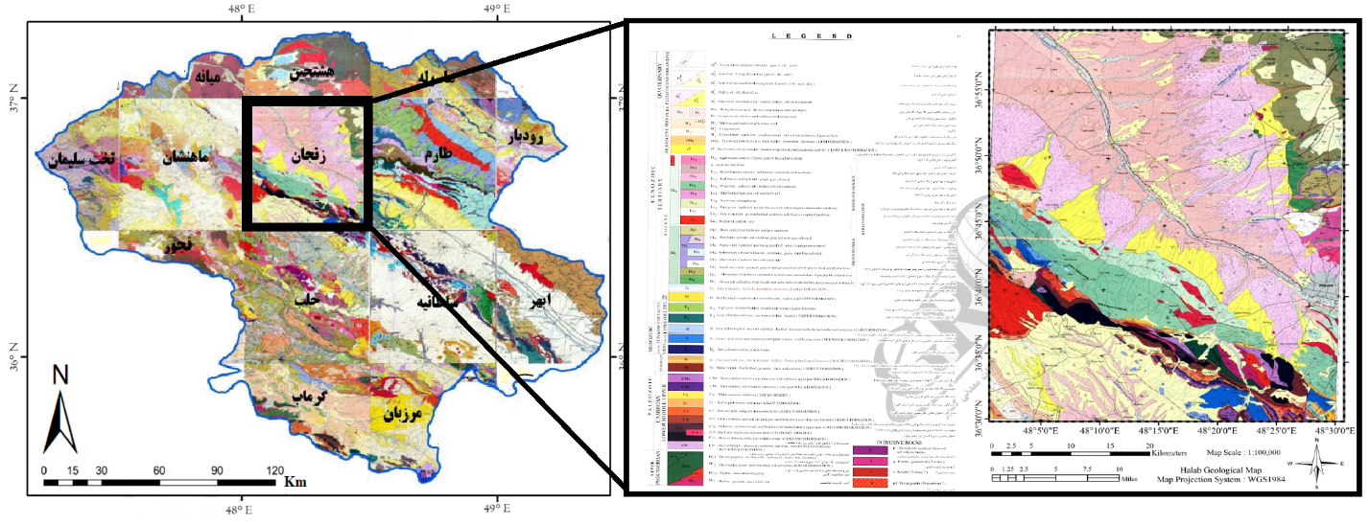
شکل(1): موقعیت قرارگیری و زمین‏شناسی برگه 1:100000 زنجان با کمی تغییر (سازمان زمین‏شناسی و اکتشافات معدنی، 1396)
بحث

روش پژوهش
در این پژوهش از داده‏های مربوط به تعداد 610 نمونه ژئوشیمیایی از رسوبات آبراهه‏ای که توسط سازمان زمین شناسی کشور برداشته و مورد آنالیز قرار گرفته‏اند، استفاده شده است (سازمان زمین شناسی، 1396). همه نمونه‏ها به روش XRF و برای 43 عنصر آنالیز شده‏اند. بررسی‏های ژئوشیمیایی در چند مرحله شامل پردازش داده‏های خام، پیش‏پردازش داده‏ها، نرمال‏سازی داده‏ها، بررسی‏های آماری چند متغیره (آنالیز خوشه‏ای، محاسبه ماتریس همبستگی بین متغیرها) انجام گرفت و سپس جداسازی ناهنجاری‏های ژئوشیمیایی به روش های عیار-تعداد و عیار- محیط انجام گرفت و سرانجام نقشه‏های مربوط به ناهنجاری‏ها ترسیم شدند. بررسی آماری‏های تک‏متغیره در محیط نرم‏افزار Excel 2016 و جداسازی آنومالی از زمینه از به روش‏های فرکتال عیار-تعداد و عیار-محیط نیز در محیط ArcGIS 10.3 انجام گرفت. بررسی هیستوگرام و نمودار تابع تجمعی عناصر مورد بررسی نشان داد که این عناصر توزیع نرمال ندارند و از توزیع لاگ نرمال پیروی می‏کنند. پارامترهاي آماري تک متغيره توزيع عناصرLa ،Th ،Ce ،Ba ،Nb ، Ti، U و Y در جدول (1) ارانه شده است.
جدول(1): پارامترهاي آماري تک متغيره توزيع عناصر مورد بررسی در ناحیه زنجان
مینیمم | ماکسیمم | میانگین | انحراف معیار | کشیدگی | چولگی | عناصر
140 | 2080 | 538.94 | 32142.070 | 2.438 | 14.091 | Ba_ppm
13 | 56 | 27.87 | 34.738 | 1.365 | 3.466 | La_ppm
26 | 144 | 56.95 | 237.046 | 1.835 | 5.443 | Ce_ppm
6 | 30 | 12.65 | 7.141 | 1.522 | 5.686 | Nb_ppm
3 | 49 | 9.00 | 14.956 | 4.518 | 31.257 | Th_ppm
1600 | 14800 | 5137.72 | 1965545.298 | 1.688 | 7.106 | Tl_ppm
1 | 6 | 2.19 | .336 | 1.713 | 6.167 | U_ppm
12 | 69 | 20.10 | 22.404 | 3.965 | 27.566 | Y_ppm
پیش‏پردازش داده‏ها : نمونه‏های ژئوشیمیایی قبل از بررسی و تحلیل نیازمند یکسری اصلاحات‏ تحت عنوان پیش‎‏پردازش می‏باشند، که این عملیات به صورت آماری انجام می‏گیرد. به منظور شناسایی و جایگزینی مقادیر سنسورد از روش جایگزینی ساده یعنی ضرایب 4/3 و3/4 که به ترتیب حد پایین و بالای حساسیت برای به ترتیب مقادیر کوچکتر و بزرگتر حساسیت دستگاه می‏باشند(حسنی پاک، شرف‌الدین، 1380) استفاده شد. در ادامه به منظور تصحیح مقادیر خارج از ردیف و با توجه جایز نبودن حذف این مقادیر، خصوصاً در مورد مقادیر با عیار بالا به دلیل از بین‏رفتن مناطق آنومال، مقادیر خارج از ردیف با مقدار مناسب مستخرج از روش دورفل با توجه به تعداد نمونه‏ها در سطح اعتماد %99 جایگزین شدند.
نرمال‏سازی داده‏ها: پس از جایگزینی مقادیر خارج از ردیف، جامعه آماری تا حدود زیادی به توزیع نرمال نزدیک می‏شود اما این نرمال‏سازی از شرایط واقعی فاصله زیادی دارد (حسنی پاک، شرف‌الدین، 1380) ، در این مقاله به منظور نرمال‏سازی داده‏ها از روش کاکس و باکس توسط نرم‏افزار S-Gems استفاده شده است (برک و همکاران، 1395؛ مامی‏خلیفانی و همکارن، 1395).
بررسی آماری چند متغیره به دو روش آنالیز خوشه ای و تعیین ضرایب همبستگی بین متغیرها انجام گرفت. در روش تجزیه و تحلیل خوشه‏ای، هدف دستیابی به ملاکی برای طبقه‏بندی هرچه مناسب‏تر متغیرها و یا نمونه‏ها بر اساس تشابه درون گروهی و اختلاف بین گروهی می‏باشد، به طوری که حداکثر اختلاف را بین خود دارا باشند. در خوشه‏بندی از الگوریتم‏های متنوعی استفاده می‏شود که از جمله این الگوریتم‏ها می‏توان به روش‏های اتصال نزدیک‏ترین همسایگی، اتصال دورترین همسایگی، اتصال میانگین و … اشاره کرد(Borovec, 1996). به کمک این روش همبستگی بالا و ارتباط ژنتیکی عناصر کمیابی مانند Ce-La، Th-Y، Ba-Tl و ... در منطقه گویا می‏باشد. متد خوشه‏بندی در این منطقه مورد استفاده قرار گرفته است، این خوشه در شکل (2) نمایش داده شده است. به منظور محاسبه وابستگی دو به دوی عناصر، می‏توان از روش‏هایی مانند کواریانس و ضرایب همبستگی استفاده کرد. اما بزرگی کواریانس وابسته به واحد اندازه‏گیری داده‏ها می‏باشد، لذا برای حل این مسئله و به منظور محاسبه معیاری از همبستگی دو متغیر بدون وابستگی به واحد اندازه‏گیری داده‏ها، از پارامتر آماری ضریب همبستگی استفاده می‏شود(حسنی پاک، شرف‌الدین، 1380) ، نتایج حاصل از این ماتریس در جدول (2) نمایش داده شده است. طبق این جدول عناصر کمیاب موجود در منطقه ارتباط ژنتیکی بالایی با یکدیگر دارند به گونه ای که حضور این عناصر در کنار یکدیگر خواهد بود. Ce و La با 0.96 بیشترین همبستگی را با یکدیگر دارند. این نتایج صحت بررسی تحلیل خوشه‏ای را تثبیت می‏کند.

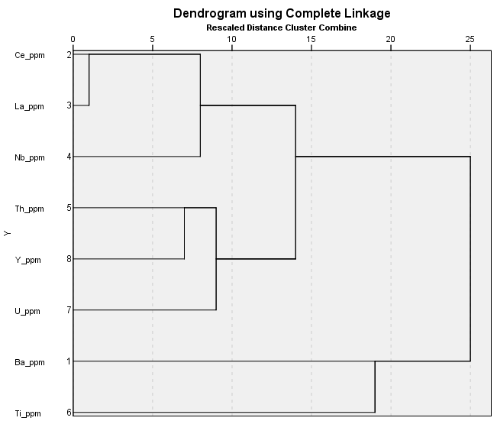 | جدول (2): ماتریس همبستگی پیرسون برای محدوده مورد مطالعه
 |  | Ba | Ce | La | Nb | Th | Tl | U | Y
 | Ba | 1.00
 | Ce | -0.26 | 1.00
 | La | -0.20 | 0.96 | 1.00
 | Nb | -0.03 | 0.63 | 0.62 | 1.00
 | Th | -0.11 | 0.64 | 0.67 | 0.60 | 1.00
 | Tl | 0.11 | 0.18 | 0.19 | 0.15 | -0.16 | 1.00
 | U | 0.19 | 0.20 | 0.27 | 0.40 | 0.62 | 0.03 | 1.00
 | Y | -0.04 | 0.33 | 0.28 | 0.36 | 0.28 | 0.31 | 0.40 | 1.00
شکل (2): دندوگرام مربوط به داده‏هاي
منطقه مورد مطالعه

جداسازی آنومالی از زمینه و ترسیم نقشه
در برداشت‏های اکتشافی توزیع فراوانی داده‏ها به علت چولگی زیاد اغلب به حالت لاگ نرمال است. در این برداشت‏ها مقادیر بزرگ تابع توزیع آنومالی‏ها را تشکیل می‏دهند. این مقادیر که از بقیه داده‏ها (زمینه) قابل تفکیک هستند، مناطق امیدبخش برای پیدایش کانی‏سازی اقتصادی می‏باشند. روش‏های آماری مختلفی برای جداسازی و تشخیص مناطق آنومال از زمینه توسعه یافته است. مانند میانگین - انحراف معیار (روش سنتی)، حاصلضرب P.N، فواصل ماهالانوبیس، روش فرکتالی و ... (حسنی پاک، شرف‌الدین، 1380). در این منطقه برای جداسازی آنومالی از زمینه از روش‏های فرکتال عیار-تعداد و عیار - محیط در محیط ArcGIS استفاده شده است.
روش‏ فرکتال عیار-تعداد و عیار- محیط
پس از رسم و بررسی نمودارهای فرکتالی عیار – تعداد و عیار – محیط مدل‏سازی به دو روش مذکور نتایج مشابهی را ارائه دادند (شکل، 3) ، از این‏رو نقشه‏ها به کمک میانگین‏گیری از حدود آستانه‏ها با دو روش فرکتالی عیار – تعداد و عیار – محیط رسم شدند، حد آنومالی احتمالی بدست آمده برای عناصر La ،Th ،Ce ،Ba ،Nb ، Tl، U و Y بر اساس PPM به ترتیب 5/48، 5/23، 105، 986، 5/21، 860/0، 9/2 و 6/35 می‏باشند. که این نقشه‏ها در شکل (3) نمایش داده شده‏اند.

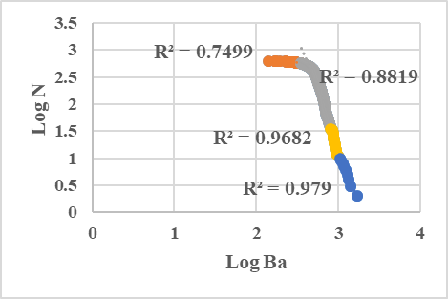 | 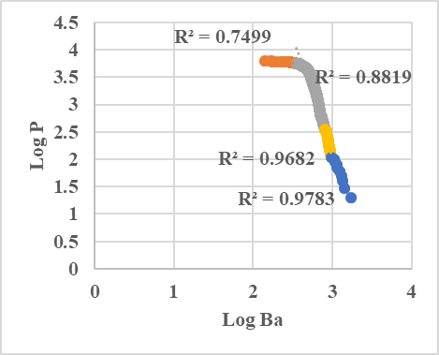 | 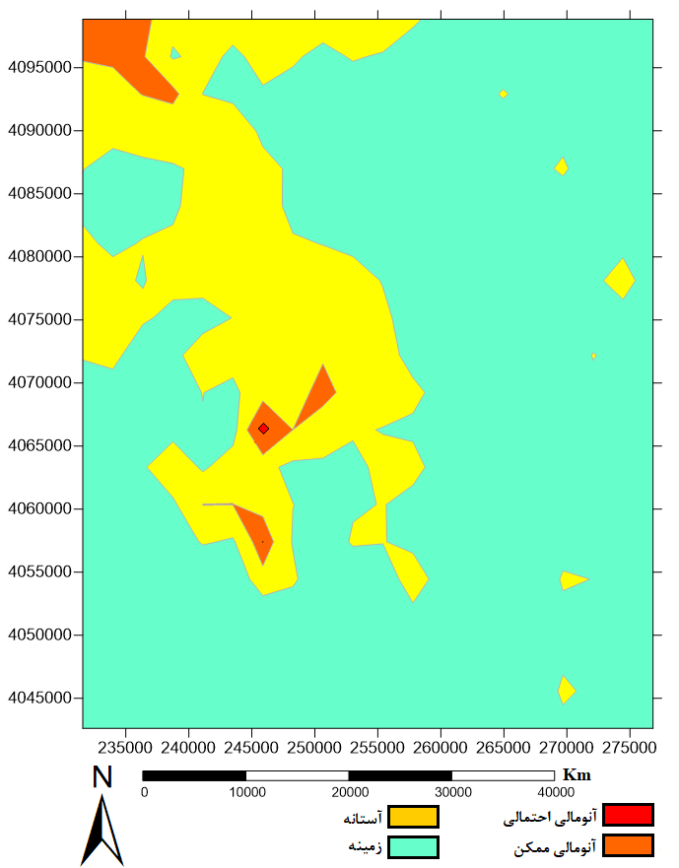
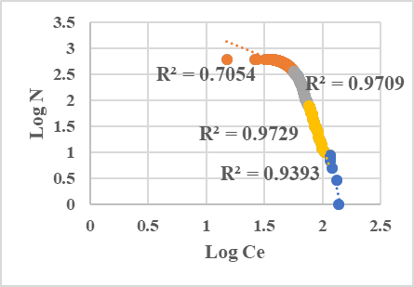 | 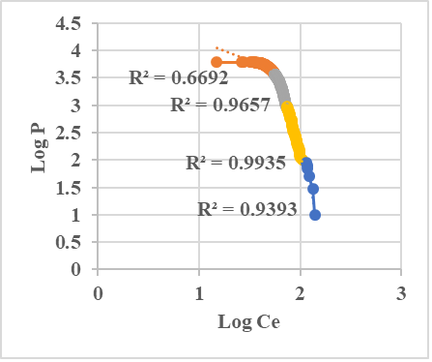 | 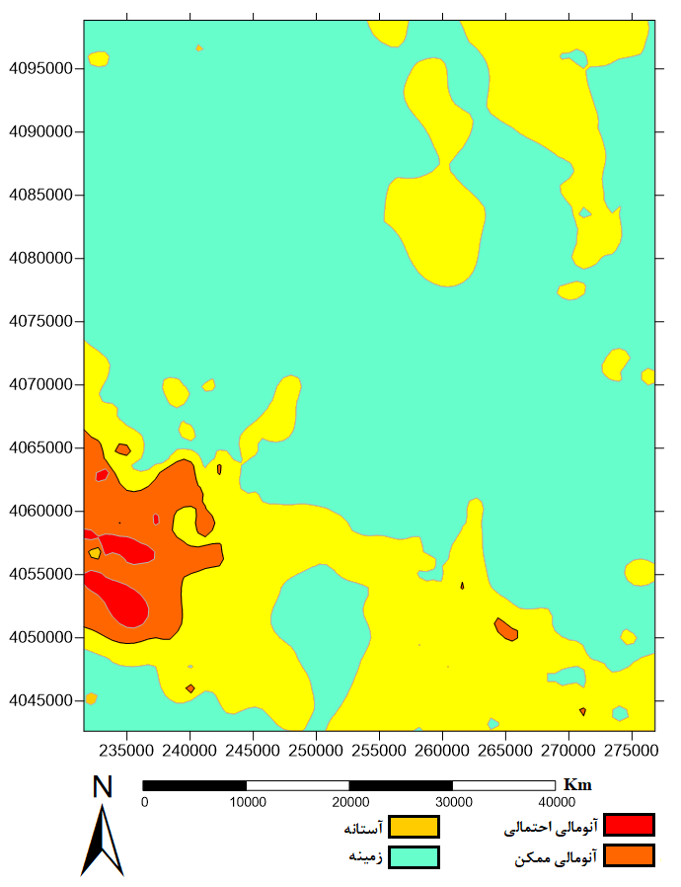
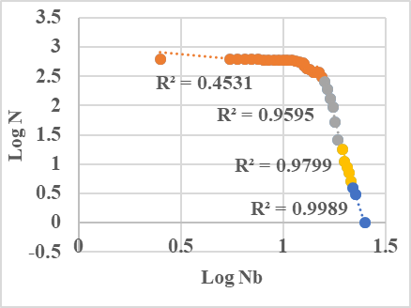 | 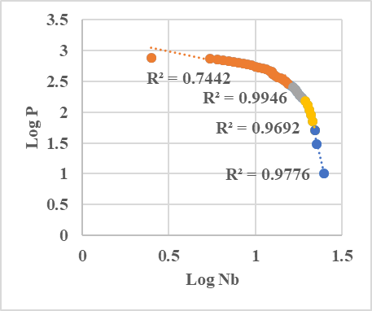 | 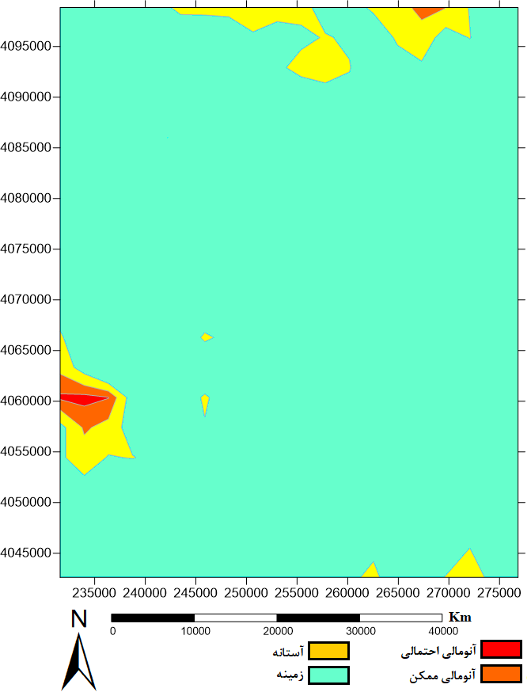
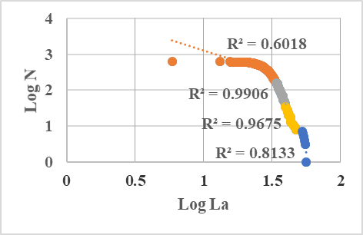 | 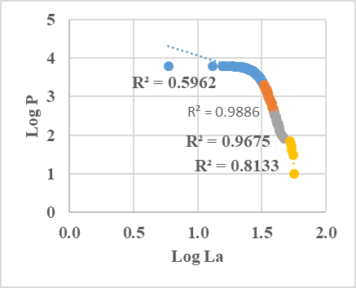 | 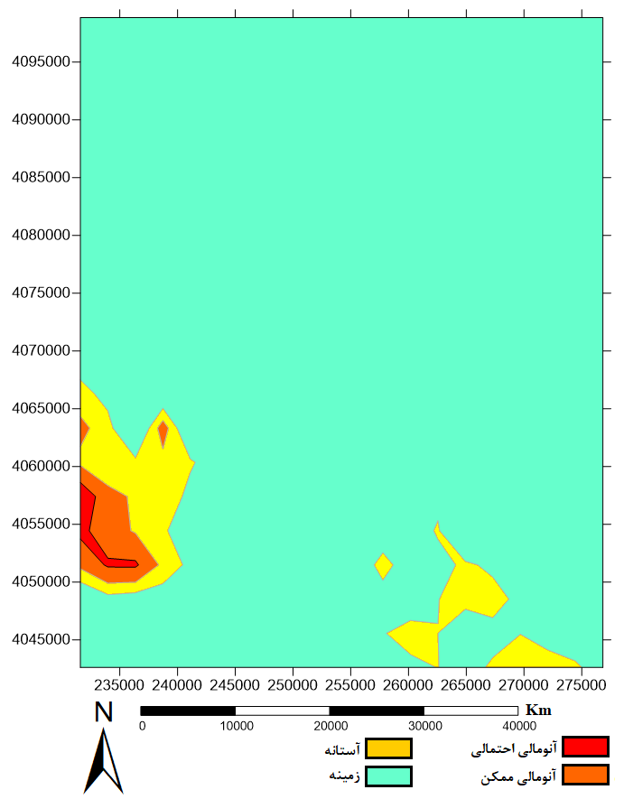
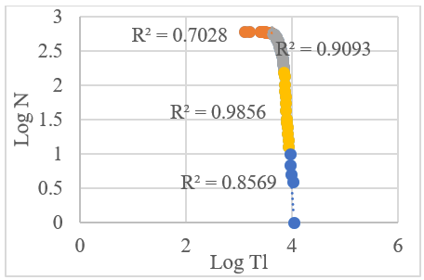 | 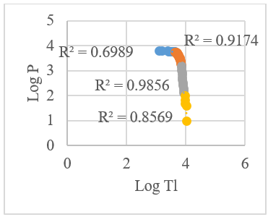 | 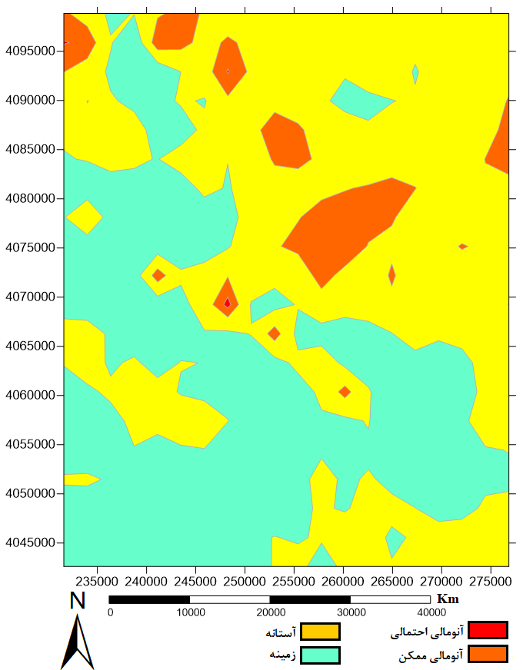
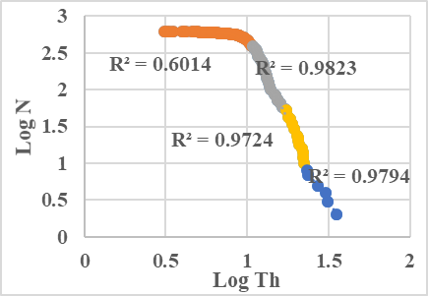 | 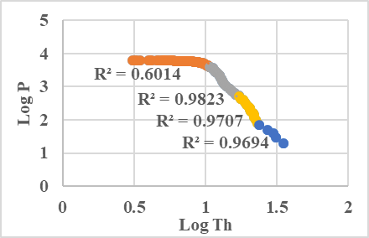 | 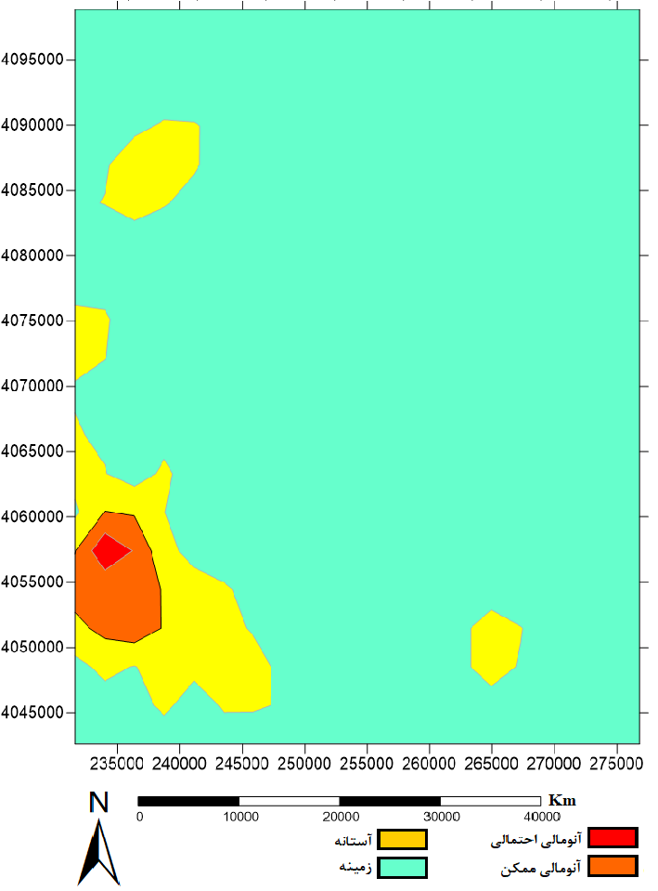
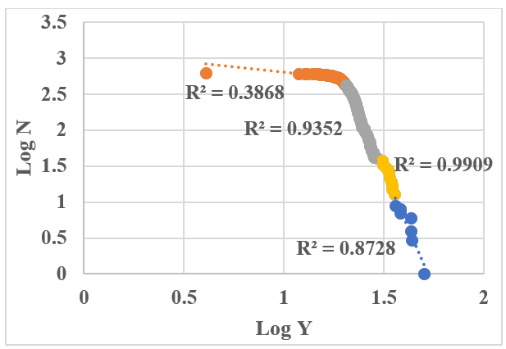 | 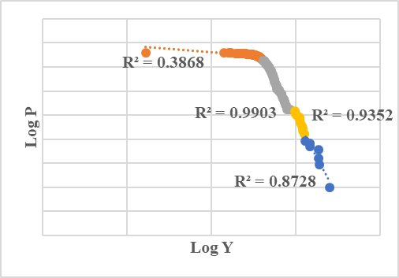 | 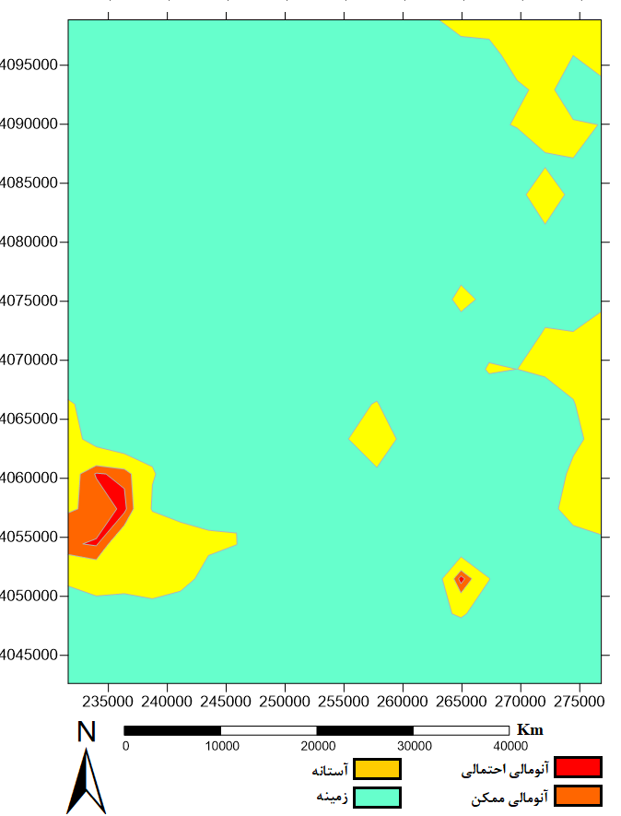
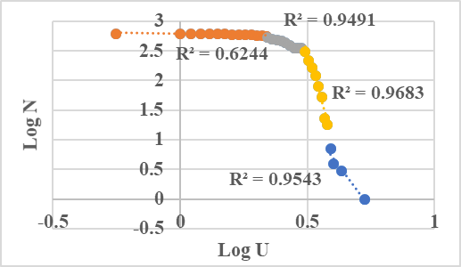 | 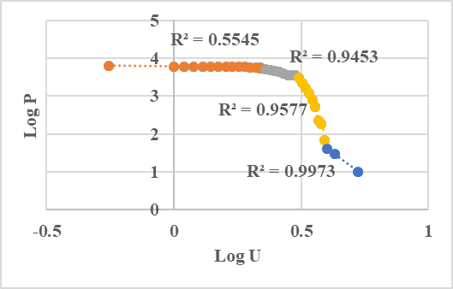 | 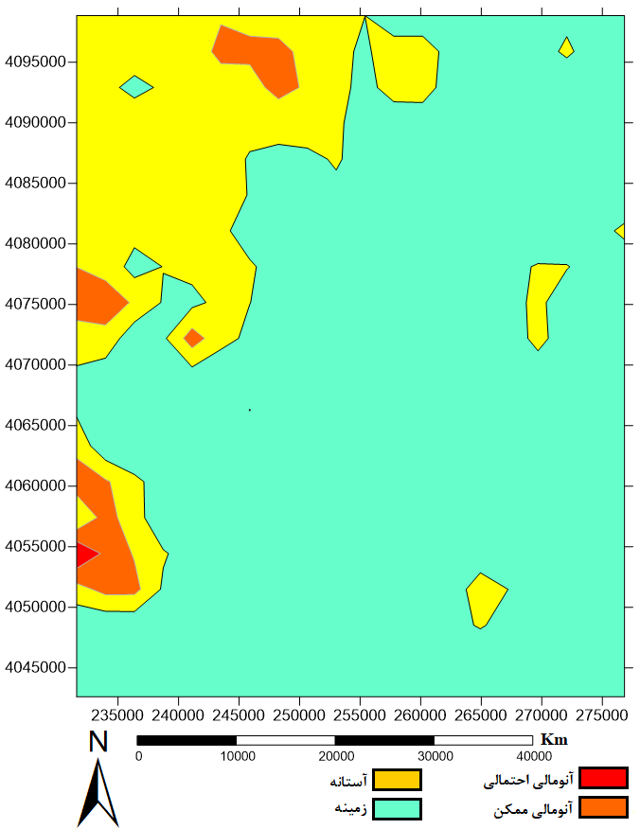
شکل (3): نمودارهای تمام لگاریتمی عیار – تعداد (راست)، عیار – محیط برای عناصر کمیاب (وسط)، و همچنین نقشه‏های پتانسیل معدنی عناصر کمیاب حاصل از مطالعات فرکتالی عیار-تعداد و عیار-محیط (چپ).

ارزیابی نتایج و تعیین محدوده‏های امیدبخش برای اکتشاف ژئوشیمیایی تفصیلی  پس از انجام مطالعات در محدوده اکتشافی در برگه 1:100000 زنجان به کمک مطالعات ژئوشیمیایی، عناصر کمیاب شامل عناصرLa ،Th ، Ce،Ba ،Nb ، Tl، U و Y دارای بی‏هنجاری‏هایی در غرب منطقه می‏باشند (شکل، 3)، این بی‏هنجاری‏ها تطابق خوبی را با دگرسانی‏های حاصل از مطالعات سنجش از دور (سازمان زمین‏شناسی و اکتشافات معدنی، 1396) (شکل، 4)، بنابراین با توجه به شکل (4) مناطقی به صورت چارچوب جهت مطالعات تفصیلی پیشنهاد می‏شود. | 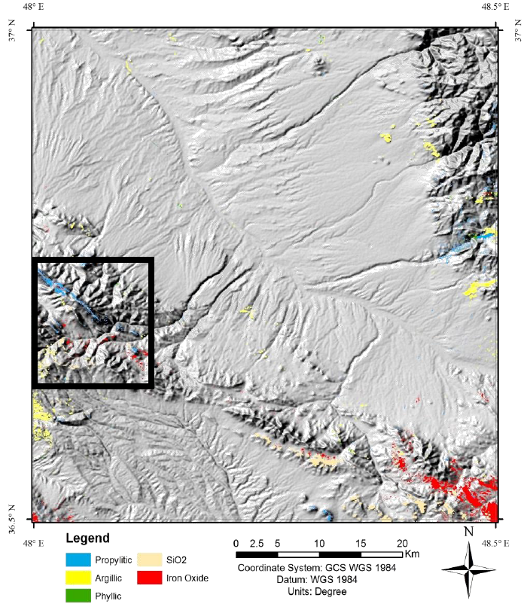
 | شکل (4): مطالعات سنجش از دور (سازمان زمین‏شناسی و اکتشافات معدنی، 1396)
نتيجه گيري
پس از پیش‏پردازش‏ها و ‏پردازش‏های (تک متغیره و چندمتغیره) لازم بر روی داده‏های ژئوشیمیای خاک، همبستگی ژنتیکی بالایی بین عناصر کمیاب در منطقه زنجان نمایش داده شد، جهت جداسازی محدوده‏های آنومالی از زمینه از دو روش فرکتالی عیار - تعداد و عیار – محیط استفاده شد، که حد آنومالی احتمالی بدست آمده برای عناصرLa ،Th ، Ce،Ba ،Nb ، Tl، U و Y بر اساس PPM به ترتیب 5/48، 5/23، 105، 986، 5/21، 860/0، 9/2 و 6/35 می‏باشند، که این ارقام در مقایسه با کلارک این عناصر آنومالی محصوب می‏شوند. آنومالی‏های بدست آمده دارای تطابق مکانی بالا با نقشه مطالعات سنجش از دور در منطقه می‏باشند، که اثباتی بر حضور کانی‏سازی عناصر کمیاب در منطقه می‏باشد. طبق نتایج بدست آمده آنومالی‏های احتمالی در قسمت جنوب غربی برگه 1:100،000 زنجان واقع شده‏اند، که شامل مکان‏های پیشنهادی جهت مطالعات تفصیلی خواهند بود.
منابع
برک، س.، بحرودی، ع.، جوزانی کهن، گ.، اصلانی، س.، 1395 "جداسازی آنومالی‏های ژئوشیمیایی خاک در شرق منطقه نیسیان، استان اصفهان"، ژئوشیمی، دوره 5، شماره ، ص55-71.
برک، س.، بحرودی، ع.، جوزانی کهن، گ.، 1396،"اکتشاف محدوده معدنی نیسیان به کمک داده‏های ژئوشیمیای و روش فرکتالی عیار- تعداد"، کنفرانس ملی علوم مهندسی.
حسنی پاک، ع. الف.، شرف‌الدین، م.، 1380، "تحلیل داده‌های اکتشافی"، موسسه انتشارات دانشگاه تهران، چاپ اول، صفحه 987.
سازمان زمین‏شناسی و اکتشافات معدنی، 1396، اکتشاف عناصر نادر خاکی(REEs) در ایران.
مامی‏خلیفانی، ف.، بحرودی، ع.، محبی، آ.، اصلانی، س.، جوزانی‏کهن، گ.، برک، س.، 1395،"جداسازی آنومالیهای ژئوشیمیایی منطقه سقز با استفاده از روش آمار چند متغیره، "چهارمین کنگره و نمایشگاه و ششمین کنفرانس بین‏المللی معدن و صنایع معدنی ایران و مهندسی معدن ایران".
References
Afzal, P., Eskandarnejad Tehrani, M., Ghaderi, M., Hosseini, M.R., 2016. "Delineation of supergene enrichment, hypogene and oxidation zones utilizing staged factor analysis and fractal modeling in Takht-e-Gonbad porphyry deposit, SE Iran", Geoscience, 161, p. 119-127.
Barak, S., Bahroudi, A., & Jozanikohan, G. (2018). Exploration of Kahang porphyry copper deposit using advanced integration of geological, remote sensing, geochemical, and magnetics data. Journal of Mining and Environment, 9(1), 19-39.
Borovec, Z. (1996). Evaluation of the concentrations of trace elements in stream sediments by factor and cluster analysis and the sequential extraction procedure. Science of the Total Environment, 177(1), 237-250
Cheng, Q., Agterberg, F. P., & Ballantyne, S. B. (1994). The separation of geochemical anomalies from background by fractal methods. Journal of Geochemical Exploration, 51(2), 109-130.
Cheng, Q., & Agterberg, F. P. (1996). Multifractal modeling and spatial statistics. Mathematical Geology, 28(1), 1-16.
Cheng, Q. (1999). Spatial and scaling modelling for geochemical anomaly separation. Journal of Geochemical exploration, 65(3), 175-194.
Mandelbrot, B. (1967). How long is the coast of Britain? Statistical self-similarity and fractional dimension. Science, 156(3775), 636-638.
Mandelbrot, B. B. (1975). Stochastic models for the Earth's relief, the shape and the fractal dimension of the coastlines, and the number-area rule for islands. Proceedings of the National Academy of Sciences, 72(10), 3825-3828.
Mandelbrot, B. B. (1982). The fractal geometry of nature (Vol. 982). Freeman, San Francisco.
Mandelbrot, B. B. (1983). The fractal geometry of nature (Vol. 173). New York: WH freeman.

